Dátum | A rendezvény neve, jellege és egyéb információk
01.17.  Szombat | Évkezdő Tekergő, Kőszeg  Kőszeg 16 km
01.24.  Szombat | Kincsesbánya Teljesítménytúra  Kincsesbánya 10, 20, 30 km
01.31.  Szombat | Bagolyvár-Tél  Zirc 15, 30 km
02.07.  Szombat | Téli Tihany Teljesítménytúra  Tihany 10, 15, 20 km
02.21.  Szombat | Andrásfa Túra  Andrásfa 11 km
03.01.  Vasárnap | Göcseji Galopp  Kávás 5, 16, 33, 55 km
03.07.  Szombat | Művészetek Völgye Túrák  Monostorapáti, Pula 10, 18, 26, 36 km
03.14.  Szombat | Tenyei László Emléktúra  Tata 5, 10 km
03.15.  Vasárnap | Tekeres Maraton  Nemesvámos, 16, 33, 47 km
03.21.  Szombat | Tavaszköszöntő Túrák  Zirc 5, 10, 15 km
03.28.  Szombat | Bakony Túrák  Városlőd, Herend 10, 25, 50 km
04.04.  Szombat | Thury György Emléktúra  Gelse, 10, 20, 30 km
04.11.  Szombat | Kubát Hugó Emléktúra  Kőszeg, 5, 10, 20 km
04.12.  Szombat | Soproni IVV Teljesítménytúra  Sopron 6, 11, 29 km
04.18.  Szombat | Jutasi Hagyománytisztelő Vándor Túra  Veszprém 6, 15, 30 km
04.19.  Vasárnap | Közgyűlés  Vasvár
04.25.  Szombat | Nagy Gáspár Emléktúra útvonalának bejárása  Vasvár (2 szakaszra bontva)
04.25.  Szombat | Ravazdi Róka Túrák  Pannonhalma, Ravazd, 10, 15, 20, 30, 40, 55 km
04.26.  Vasárnap | Nagy Gáspár Emléktúra útvonalának bejárása  Vasvár
05.01.  Péntek | Nagy Gáspár Emléktúra  Vasvár, 25, 50 km
05.02.  Szombat | Pétfürdői Tavasz  Pétfürdő 7, 15, 26 km
Dátum | A rendezvény neve, jellege és egyéb információk
05.09.  Szombat | Tési-Fennsík Teljesítménytúra  Várpalota, 25, 50 km
05.10.  Vasárnap | Vendvidék Teljesítménytúra  Felsőszölnök, 12, 25 km
05.16.  Szombat | Mindszenty Bíboros Emléktúra és Zarándoklat  Vasvár 21,2 km
05.16.  Szombat | Tanúhegyek  Badacsonytördemic 10, 20, 30, 50 km
05.23.  Szombat | Gyepű Túra  Farkasgyepű 8, 15, 25, 35, 43, 50 km
05.30.  Szombat | Négyszögletes Kerekerdő Túra  Ajka - Padragkút 15, 25, 40, 55 km
06.06.  Szombat | Velence Túra  Pákozd 10, 25, 35 km
06.13.  Szombat | Oroszlány Túrák  Oroszlány 10, 20, 30, 40, 50, 60 km
06.20.  Szombat | Olajos Körút Teljesítménytúra, Papp Simon útján  Bázakerettye, 10, 20, 30, 40 km
07. hó | Nyári Tábor, Zalai dombság  Külön kiírás szerint
09.05.  Szombat | Magyarországi Forrástúrák a Balaton - felvidéken  Balatonfüred 9, 23, 51-55 km
09.12.  Szombat | Hegyhát Teljesítménytúrák  Vasvár 10, 20, 30, 50 km
09.26.  Szombat | XXV. Kanizsa Túra  Nagykanizsa, 10, 20, 30 km
09.27.  Vasárnap | Zalakaros – Kis – Balaton Kör Túra  Zalakaros 10, 25 km
10.03.  Szombat | Szüreti Barangolások, Pincétől pincéig  Zalaszentgrót 20, 30 km
10.10.  Szombat | Bakonyi Barangolás  Bakonybél 10, 20, 30, 40, 70 km
10.17.  Szombat | Írottkő Teljesítménytúra  Kőszeg 20, 35, 50 km
10.18.  Vasárnap | Szarvas Túra  Döbrönte 7, 17/A, 17/B, 27 km
10.24.  Szombat | Deák Túrák  Söjtör 20, 30, 40, 55, 70 km
11.07.  Szombat | Fehér-Vár-Palota Túrák  Székesfehérvár, Csór, Iszkaszentgyörgy 5, 10, 12, 20, 25, 40 km
11.14.  Szombat | Szent Márton Túra  Szombathely 5, 10, 20 km
11.21.  Szombat | Füredi Ősz Túra  Balatonfüred, 10, 20, 30 km
11.28.  Szombat | Tanúhegyek Nyomában  Kisapáti, Badacsonytomaj 10, 15, 20, 40 km
11.29.  Vasárnap | Régi Templomok Nyomában  Monostorapáti 30 km
12.05.  Szombat | Bakonyi Mikulás  Csesznek 10, 18, 30, 40, 50 km
12.12.  Szombat | Somló 15 Kupaátadó Túra  Somlóvásárhely 15 km, (Észak-Dunántúli Kupa 2015. záró túra és díjátadó.)
12.20.  Vasárnap | Bakonyi Karácsony  Porva 10, 20 km
12.27.  Vasárnap | Fel a Ság-hegyre  Tetszőleges kiindulási pont – Ság-hegy – tetszőleges végpont

Fontos tudnivalók!
A sportegyesület a saját rendezésű túrákat nyílt túraként rendezi meg, tehát ezeken a rendezvényeken nem sportegyesületi tag is részt vehet. A túratervben szereplő programokról részletes kiírás készül, melyet a sportegyesület tagjai az egyesület honlapján megnézhetnek, illetve emailen megkapnak. A kiírás tartalmazza a találkozó időpontját, helyét, a programokat, a felmerülő költségeket és egyéb szükséges információkat.
A kiválasztott túrára a részvételi szándékot kérjük a túranap előtt legalább 2 nappal Ódor Orsolya (odorsyca@gmail.com, tel: 30/328-7280) bejelenteni, az utazások zavartalan biztosítása érdekében.
A sportegyesület a túratervben szereplő rendezvények változtatásának jogát fenntartja!
Az SZJA 1 %-át kérjük az alábbi adószámra felajánlani: Vasvári Természetjáró Sportegyesület.
Adószám: 18025541-1-18
A rendezvényekkel kapcsolatban információ kérhető
Vasvári Természetjáró Sportegyesület
9800 Vasvár, Vérmező u. 7.
www.vasvaritse.hu
e-mail: vasvaritse@gmail.com; címen,

Kiss Gábor
SE elnök

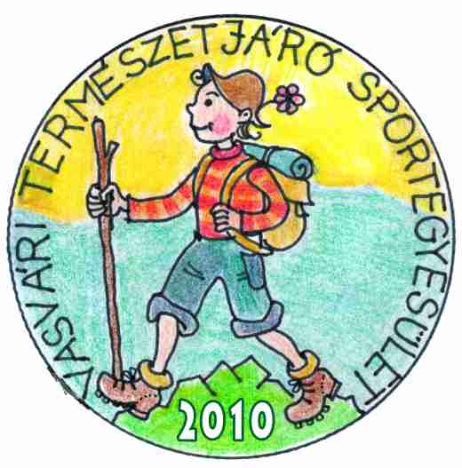

Vasvári Természetjáró Sportegyesület

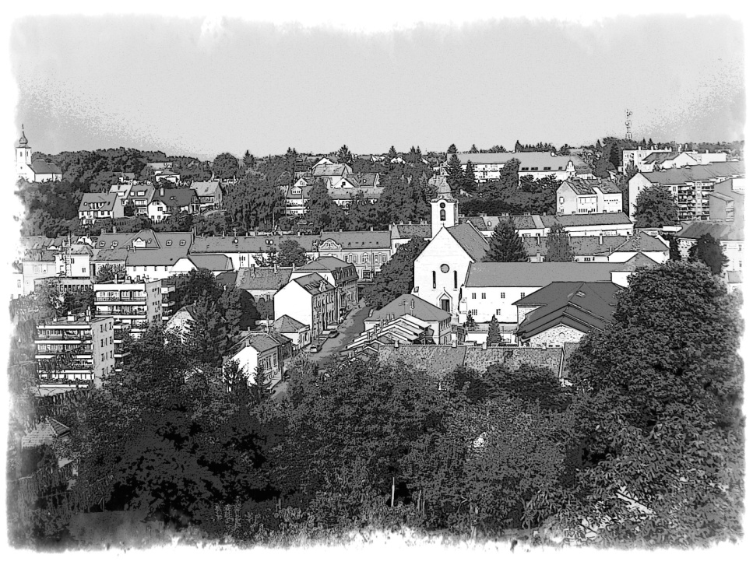

2015. ÉVI

ESEMÉNYNAPTÁRA

